长江雨课堂一体化平台

操作手册（学生）

山东体育学院一体化平台网址：https://sdpei.yuketang.cn/
（温馨提示：推荐使用Google的Chrome浏览器或火狐浏览器），建议收藏至浏览器，方便查找。



目录

1. 身份绑定及登录 1
1.1 身份绑定（已绑定的可忽略） 1
1.2 登录电脑端 1
2. 课程班级 2
2.1 课程班级列表 2
2.2 课程学习页 2
3、手机端 10
1、 登录 10
1）微信公众号 10
2）微信小程序 11
2、 学习 12
1）全部 12
2）课堂 13
3）课件 13
4）试卷 13
5）公告 14
6）线上学习 14
7）查找班级里成员 15
3、寻求帮助 16

一体化教学平台学生操作手册

身份绑定及登录

身份绑定（已绑定的可忽略）
身份绑定流程：打开手机微信-关注长江雨课堂公众号-点击更多-身份绑定-选择山东体育学院-按页面提示输入账号：学号，密码：sdpei@学号后六位，认证通过后系统会为您同步校内个人信息及开课数据。

登录电脑端
山东体育学院一体化平台网址：https://sdpei.yuketang.cn/
温馨提示：推荐使用谷歌浏览器或火狐浏览器，如发现门户样式或颜色发生改变（默认颜色为蓝色），在确保登录地址无误后，正常登录进入即可。
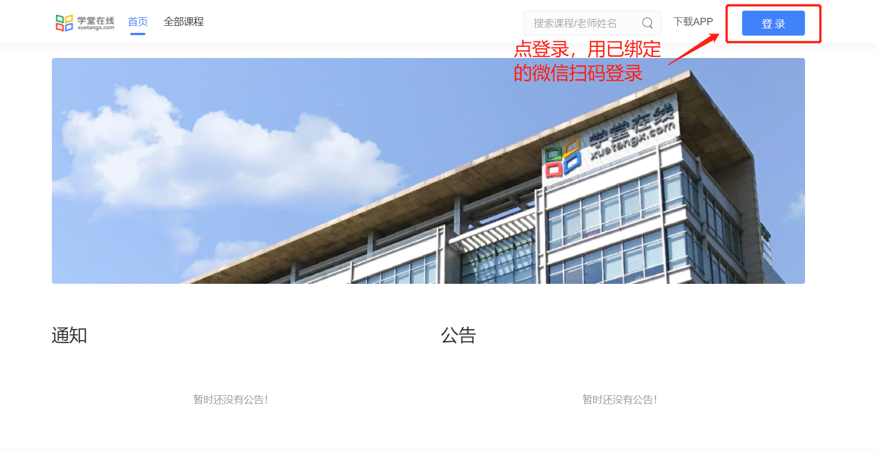

- 微信扫码登录：需要您用微信绑定校内工号。绑定成功后，网页端打开雨课堂管理后台，微信扫码即可登录。身份绑定说明见“1.1身份绑定”。

课程班级

课程班级列表
在课程班级中，学生可以看到“我听的课”列表。列表中显示课程名称和所在班级。点击任意一个班级将进入课程学习页。
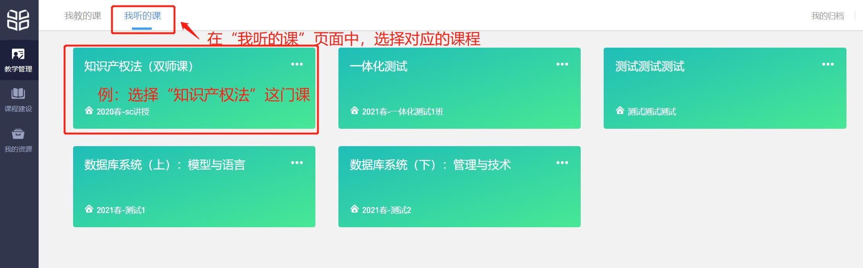

课程学习页
点击进入对应的课程， 课程学习页包括【学习内容】【讨论区】【公告】【成绩单】四个部分，分别满足学生的不同需求，如下图：
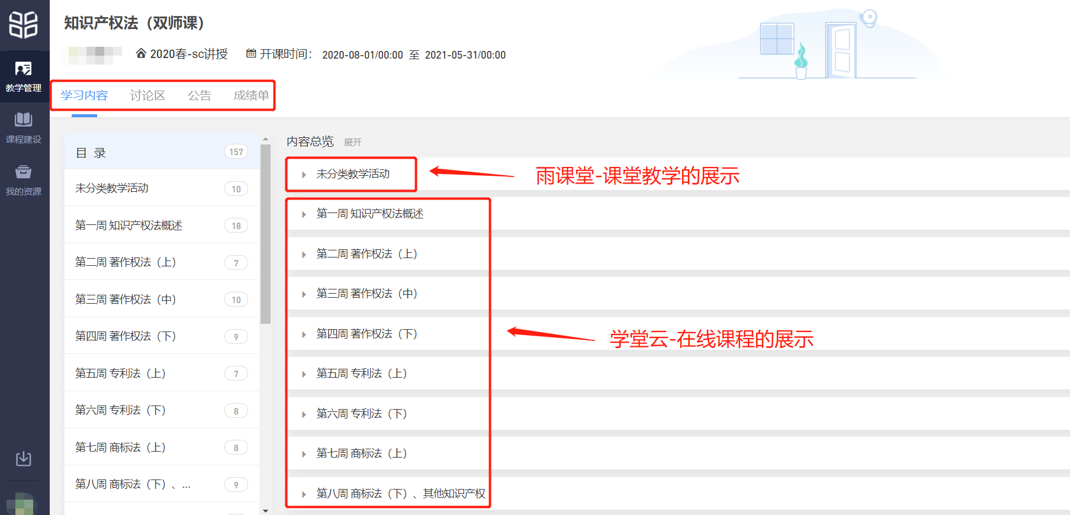

学习内容
学生在【学习内容】页面上可以看到教师已发布的章节内容，左边的章节目录帮助学生快速定位，点击章节目录可快速预览该章节涉及到的学习内容，包括（视频、图文、作业、讨论等学习单元）。
学习内容分为两部分：
一、未分数教学活动：
学生可清晰看到：
1）课堂（出勤状态：出勤、缺勤）
2）课件（完成情况：未开始、进行中、已完成）
3）试卷（完成情况：未开始、得分（已作答））
具体详情如下图：
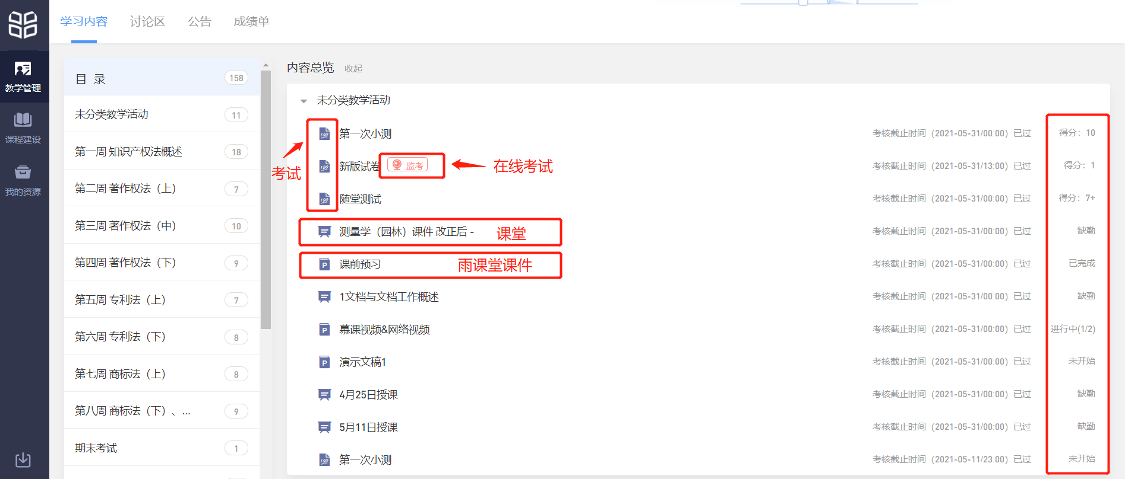

二、自主学习各学习单元包括：图文、视频、讨论、作业和考试（这些都是计入分数的）
如下图：
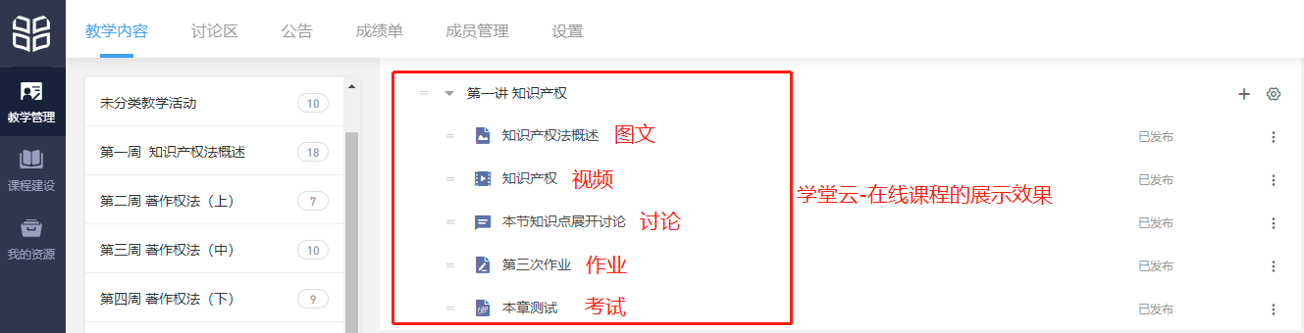
具体详情如下：
1）图文
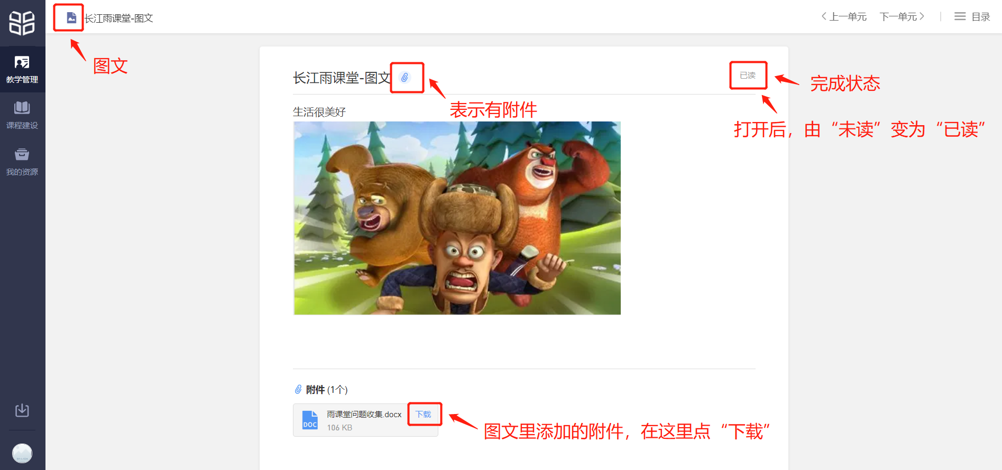

2）视频
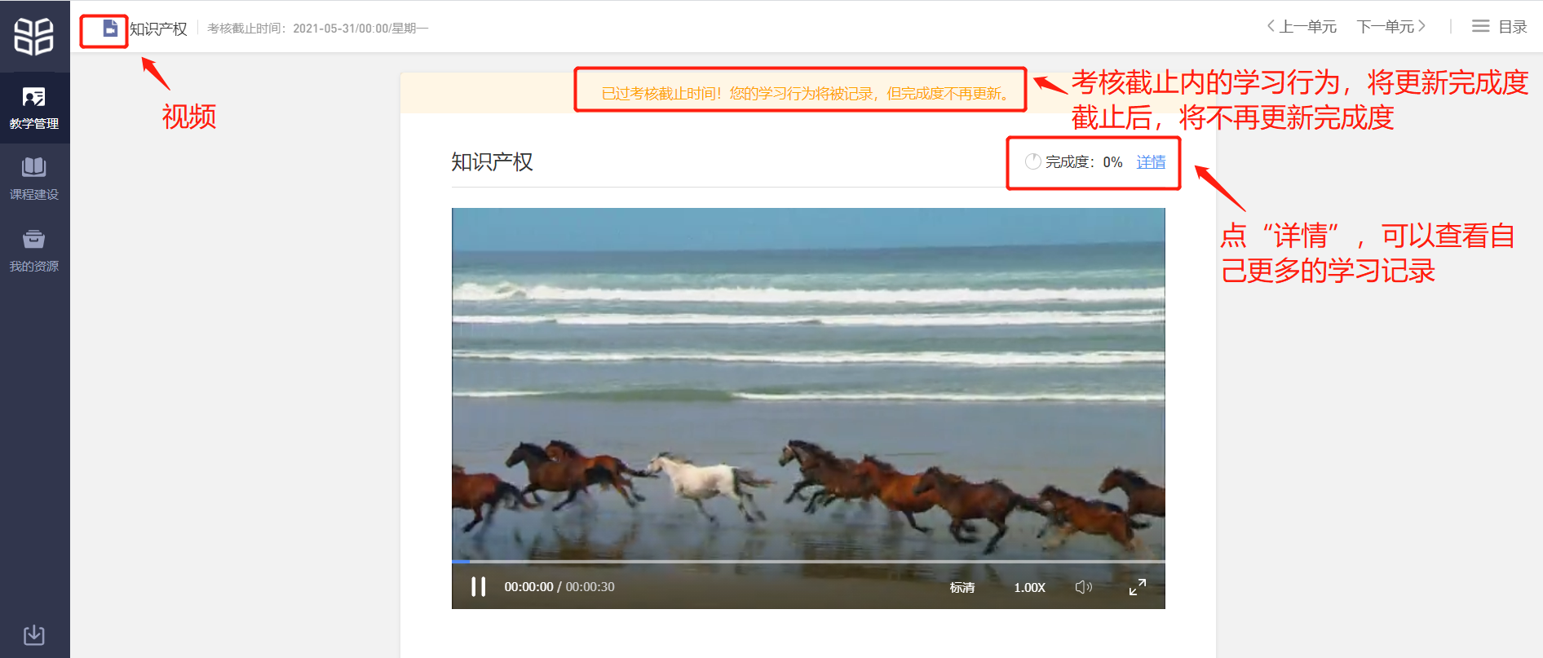

3）讨论
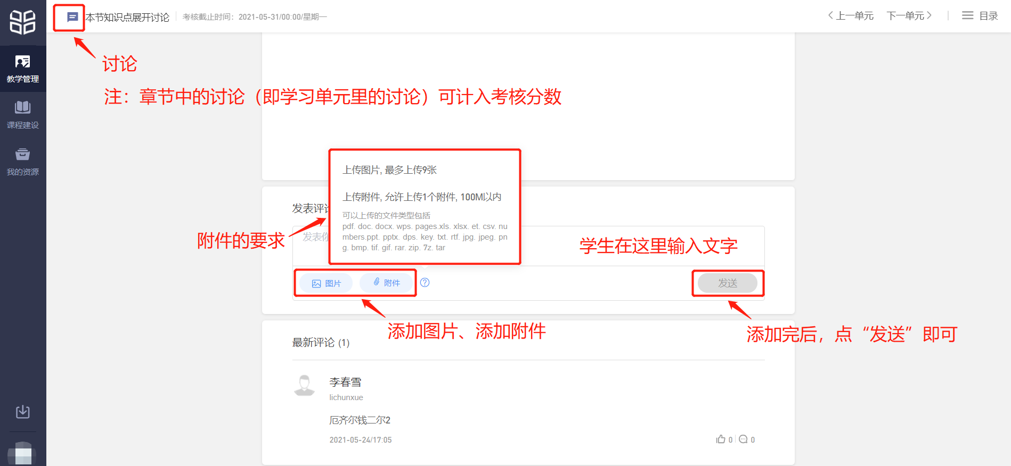

4）作业
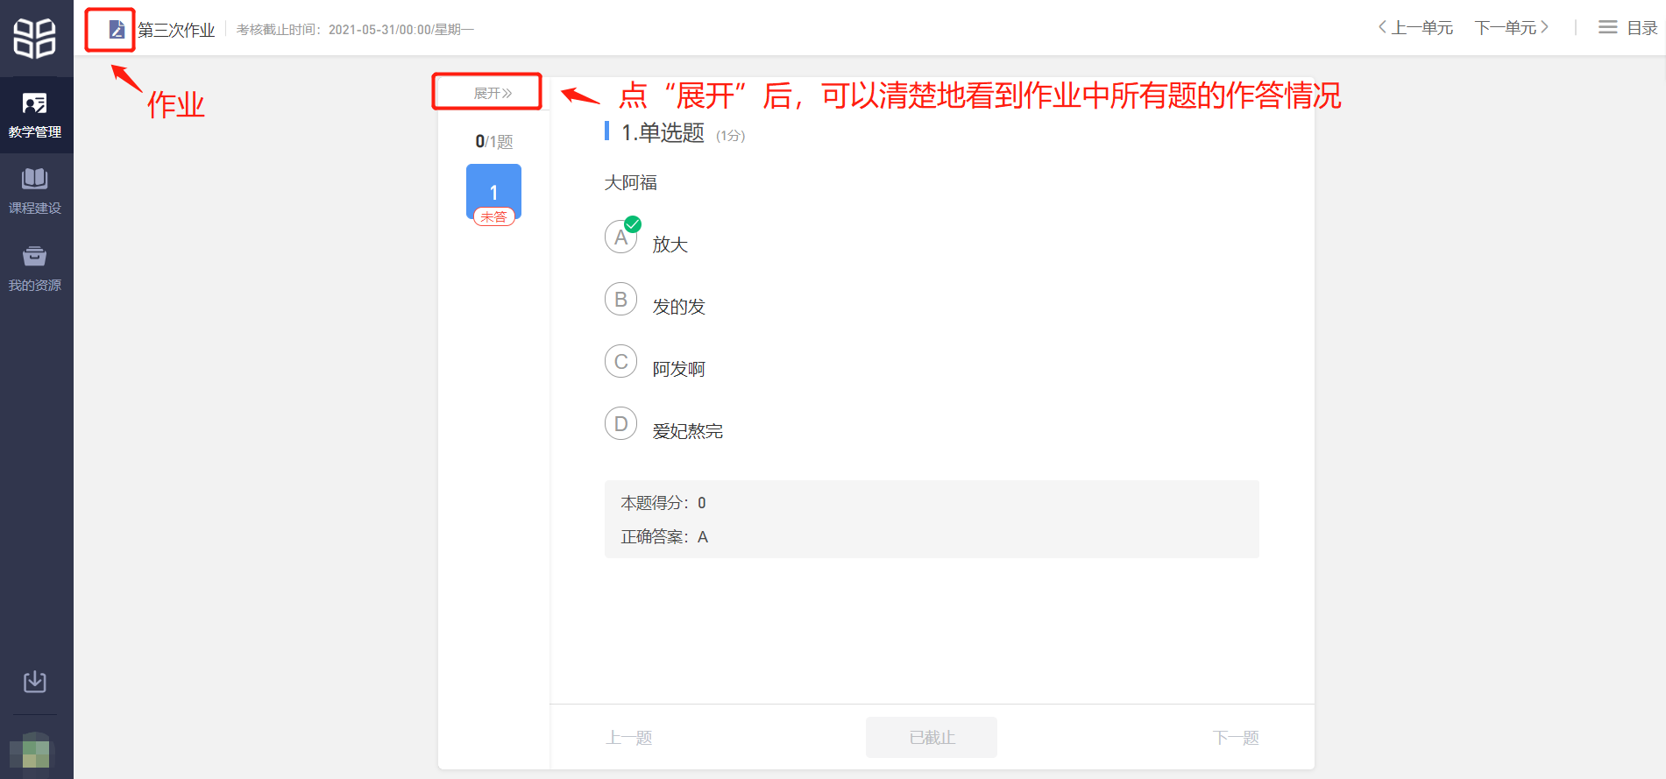
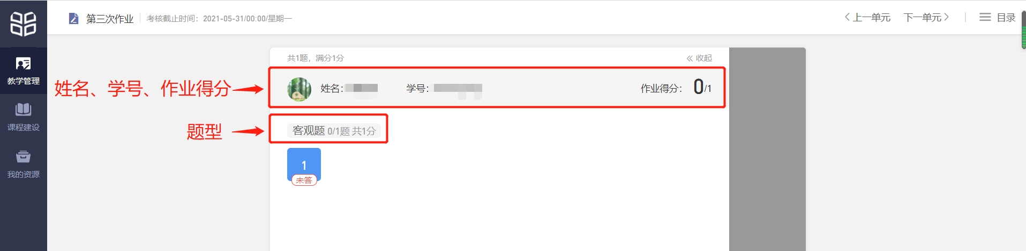

5）考试
老师发布试卷后，学生可在手机微信公众号或电脑网页端作答。
注：如果老师在发布设置中勾选了【在线监考】的选项，学生只能使用电脑网页端作答。
如果学生在考试过程中因网络中断而掉线，不会丢失已作答的记录。但为保证考试的正常进行，不影响作答时间，请学生尽量确保自己的网络环境处于良好的状态。
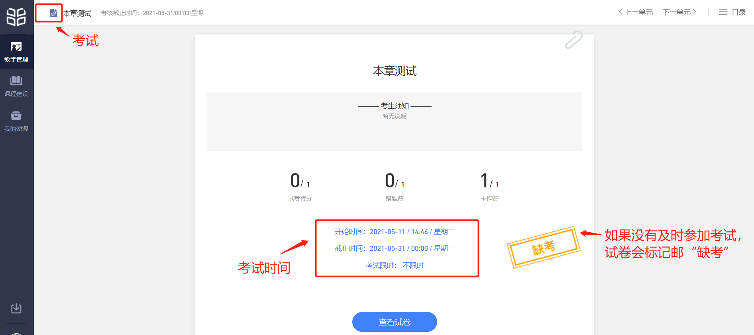
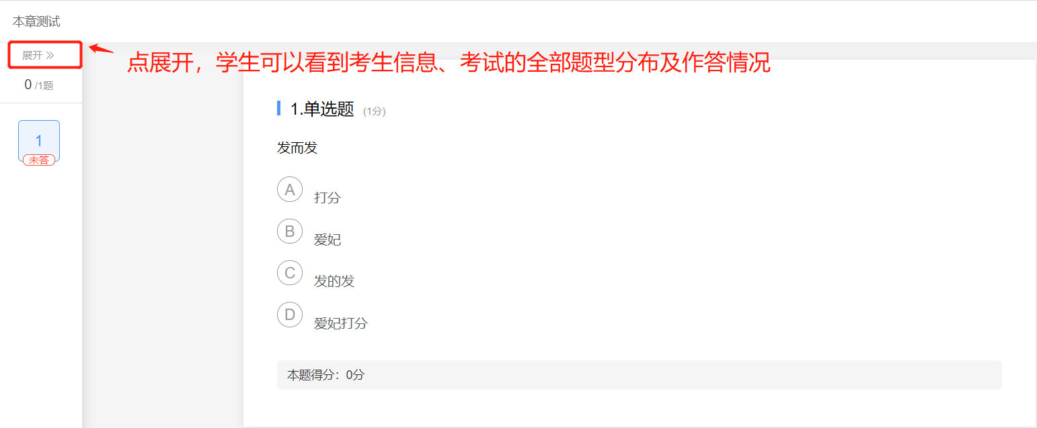
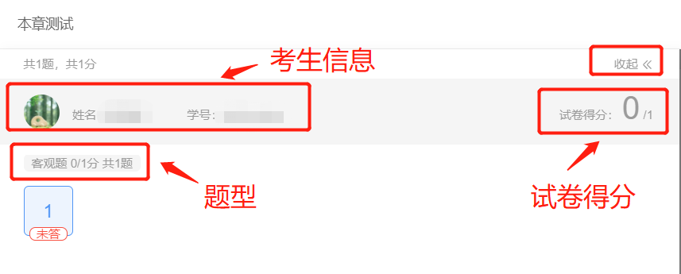

注：如果学校开启考试水印设置，则考试均会生成防截屏水印。学生通过学堂云各端进入考试，考试封面、内页及答题卡将展示学生的信息。如有疑问，请咨询授课老师。
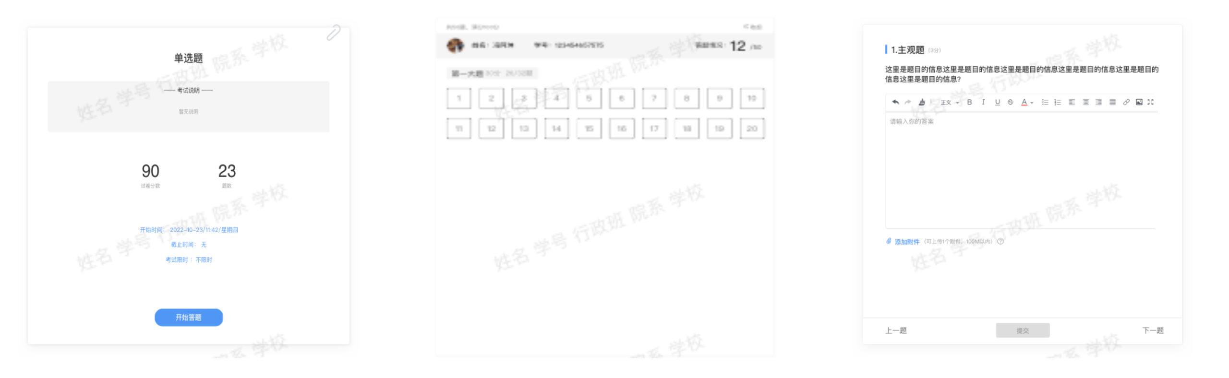

讨论区
每个教学班都有一个自己的讨论区，为同学互动交流的区域，自发讨论贴仅在讨论区展示，不出现在教学内容中，与章节无关联，点击讨论区可以看到该班级下所有的讨论。
下图左图：点“全部帖子”，通过筛选 【我发布的】、【老师参与】、【讨论单元】查询。
下图右图：点“按时间排序”，能过筛选【按点赞数量排序】、【按回复数量排序】查询。
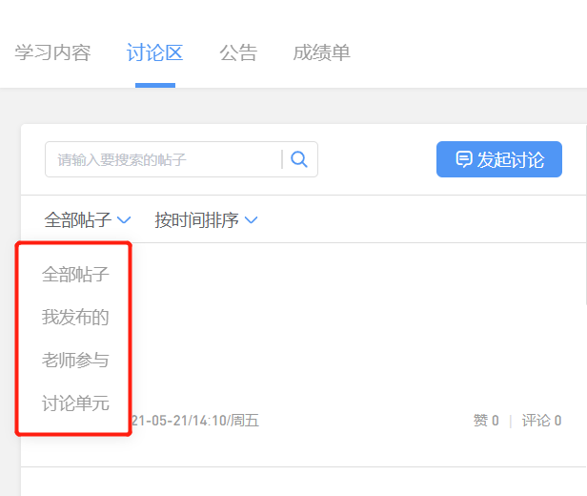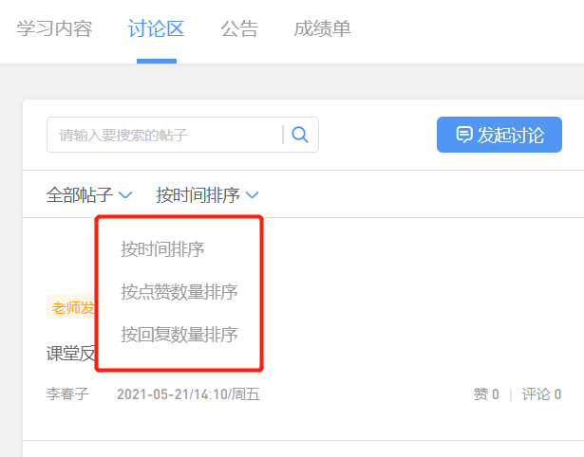
1）学生可以在搜索栏输入对应的名称，快速搜索，模糊查询讨论主题标题和内容。
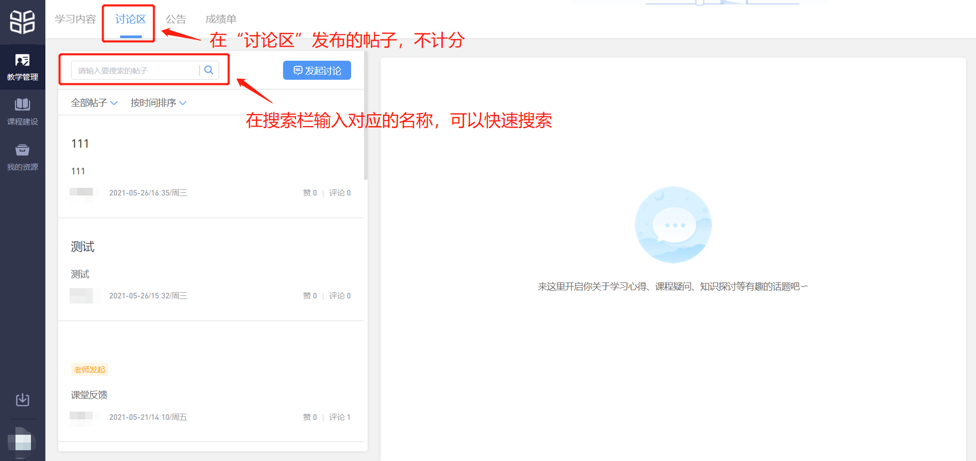
2）点击“发起讨论”可以在右侧编写讨论内容，这部分的讨论不计入分。包括：标题（可空）、内容（必填）
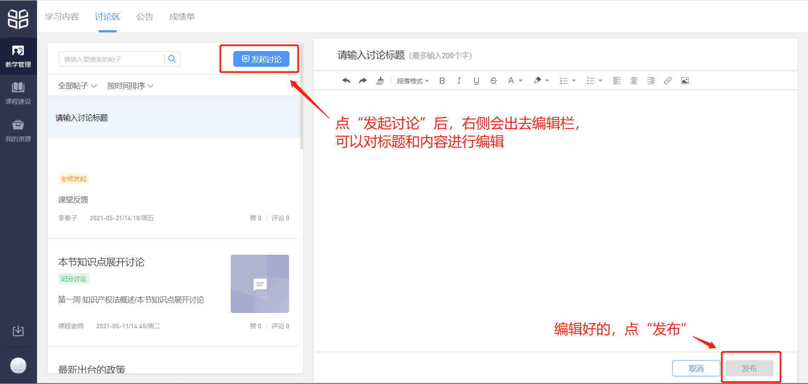
3）查看讨论的时候可以对讨论进行评论。（注：带有“记分讨论”标记的会计入分数，未标记的都不计入分数）
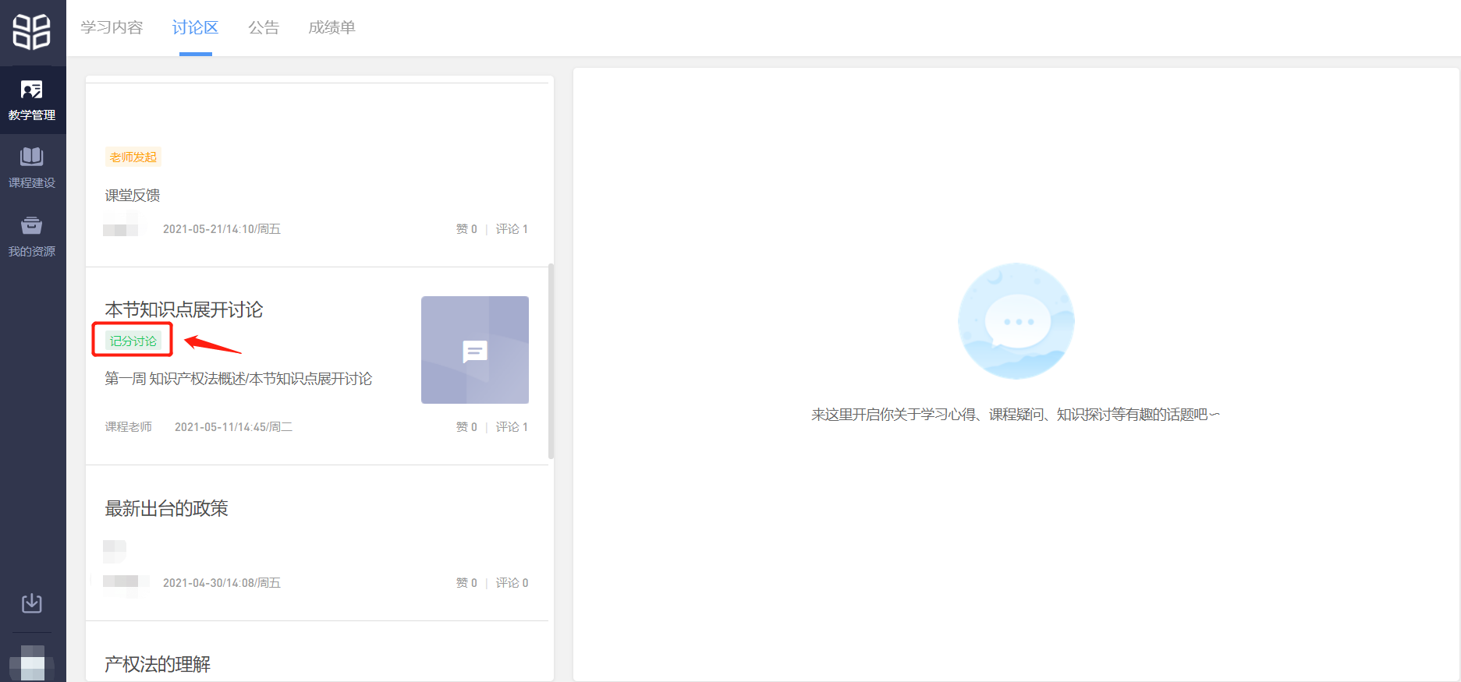

4）点击对应的讨论贴，在右侧编写发表评论内容，可以添加图片（最多上传9张）和附件（100M以内）。学生发起的讨论添加附件时，要求跟对讨论进行评论一致。
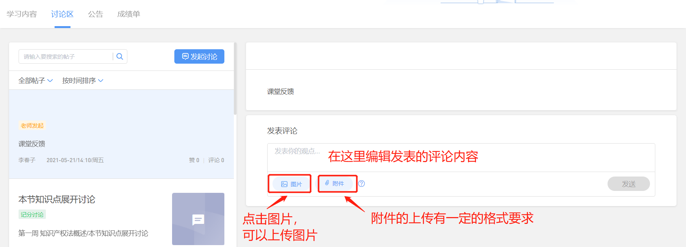
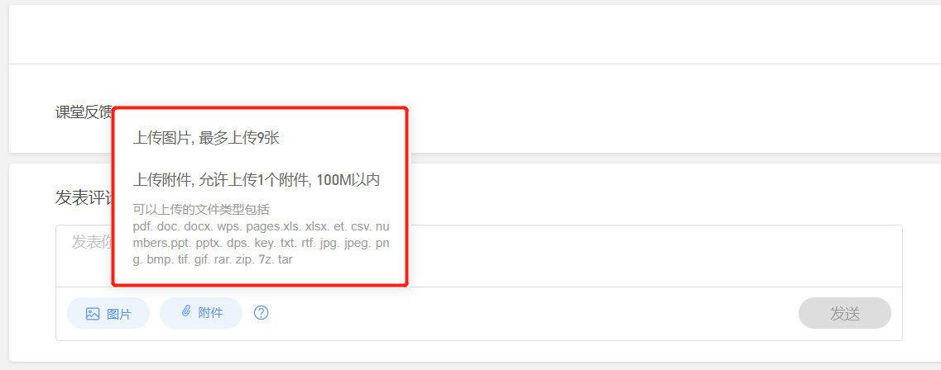

5）学生自己发布的讨论可以删除。
学生先在讨论区下选择自己发布的帖子，并打开，在右侧右上角有一个“三个点”的图标图标，点击图标，选择删除。
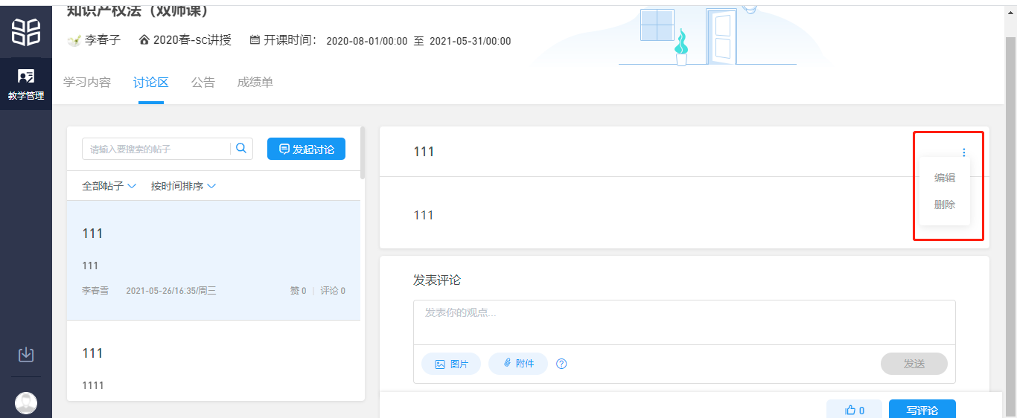

公告
学生在班级下的公告区可以查看老师发布的公告，但是只能查看已发布的公告，点击对应的公告后，右侧会出现公告的具体内容，附件可以下载，还可以对公告进行评论。
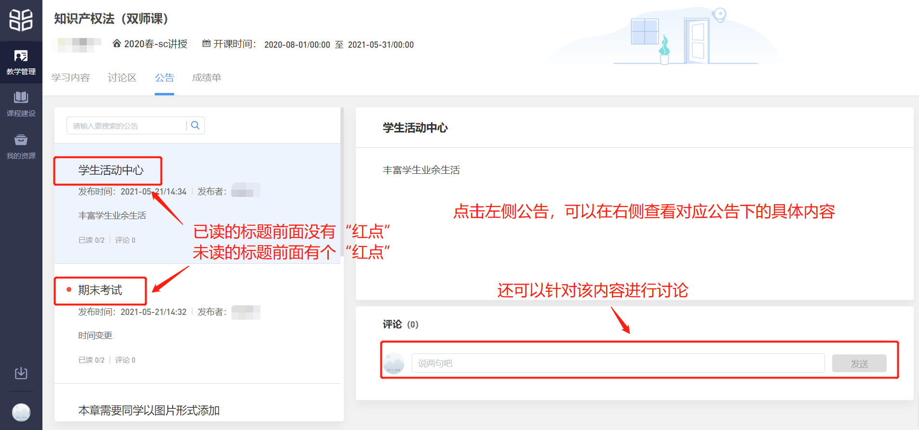
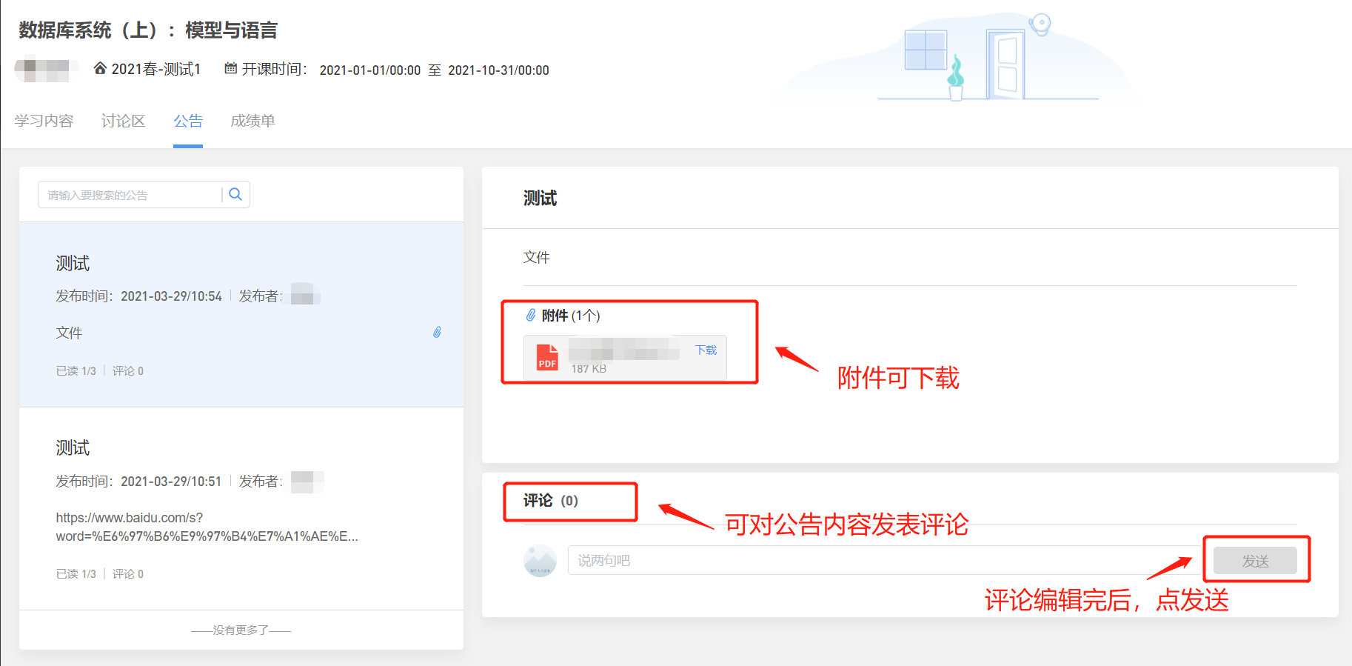

成绩单
学生进入成绩单，可查看该课程的课程考核方案、自己在该课程上的成绩概况和个人得分变化图，同时下方有学生在各学习单元上的学习详情和得分情况。
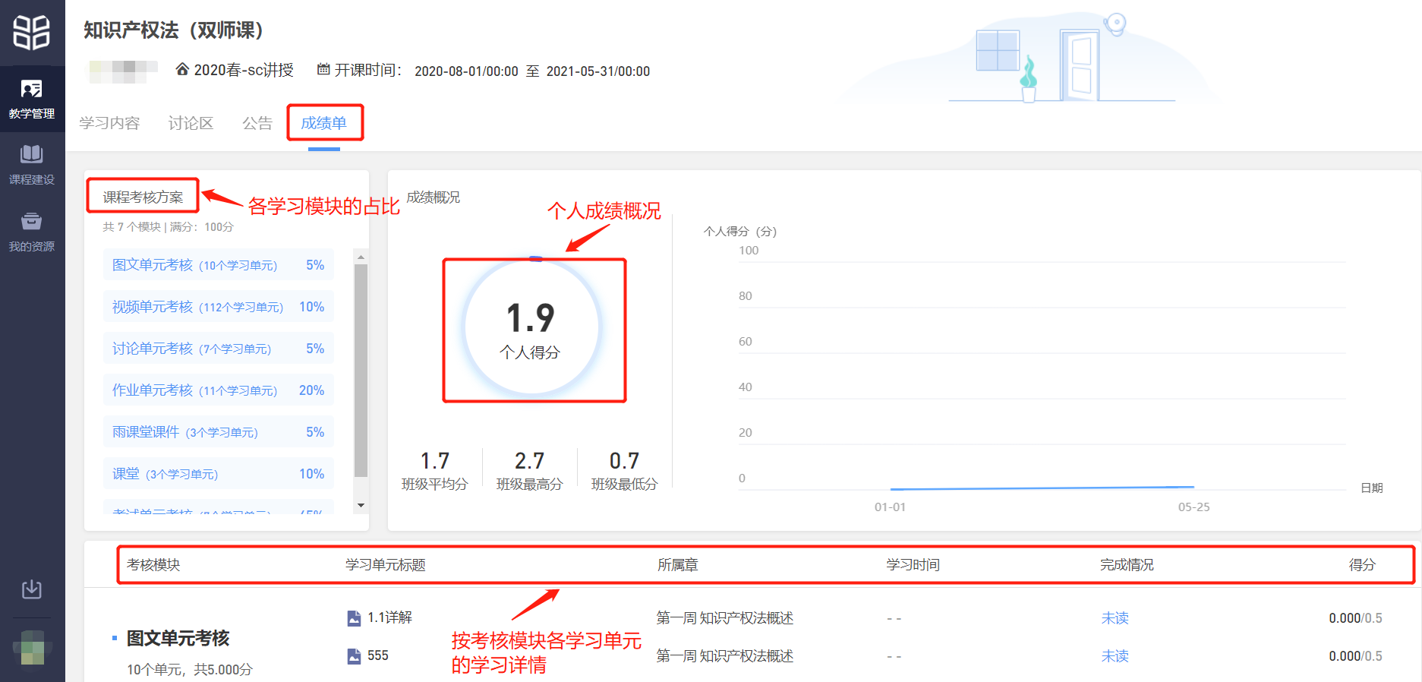

3、手机端

登录
1）微信公众号
A.已加入的班级的课程
手机微信打开长江雨课堂公众号，点“我的”-“课程”，在“我听的课”里找到对应的课程。
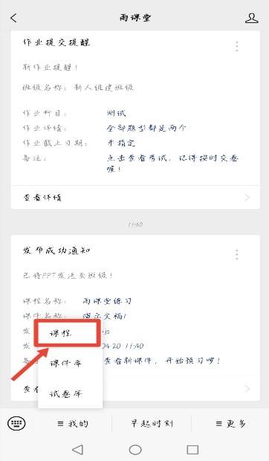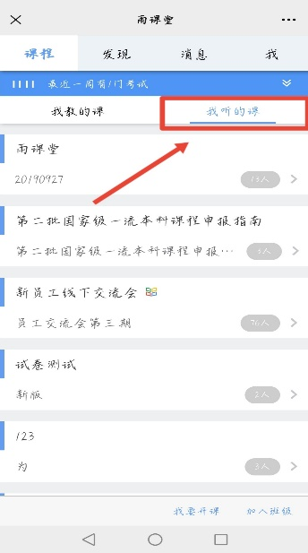
2）微信小程序
手机微信打开后，搜索“长江雨课堂”，选择小程序（图1）
A.已加入的班级的课程
一、如果只有一个课在上课，直接点首页正在上课提醒进入课堂
二、若多个班级在上课，点击箭头，选择要进入的班级开始上课。
三、点击要进入的班级，在【全部日志】中选择对应正在上课的课程，进入课堂。
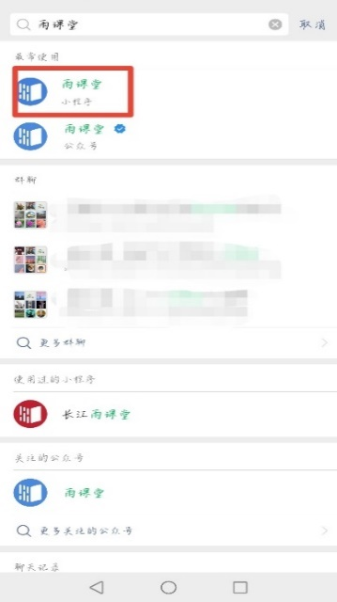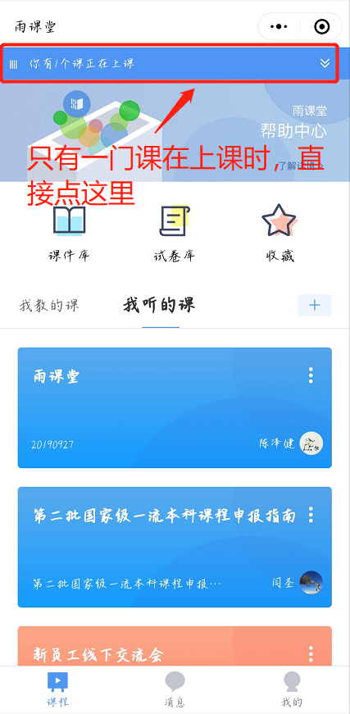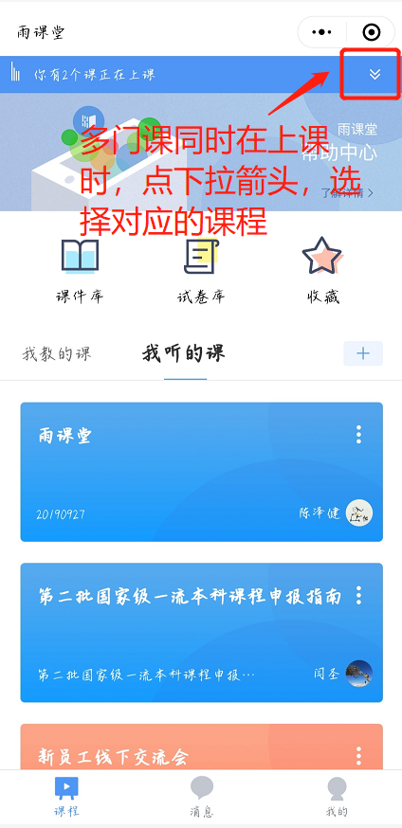
B.未加入班级的课程
一、使用微信扫描课程码
二、通过公众号点击加号【+】→【加入班级】输入【班级暗号】加入。
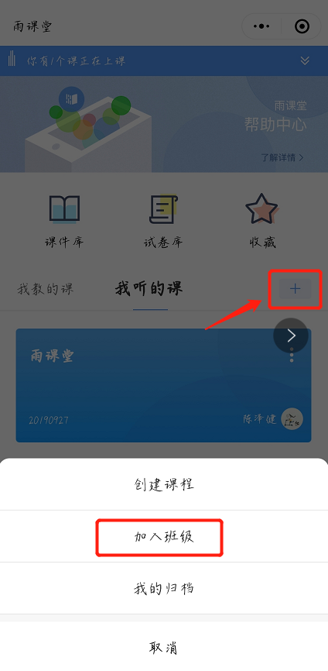

学习
从微信长江雨课堂公众号进入对应课程，包括全部、课堂、课件、试卷、公告、线上学习
1）全部
全部：包括长江雨课堂和线上学习所有的教学活动内容
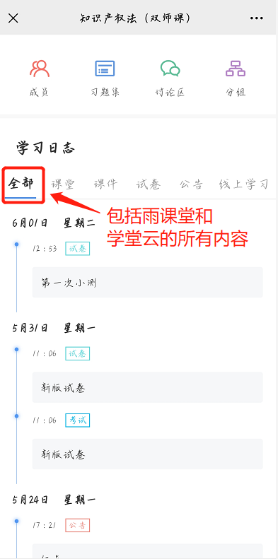

2）课堂
课堂：仅指雨课堂的课堂内容
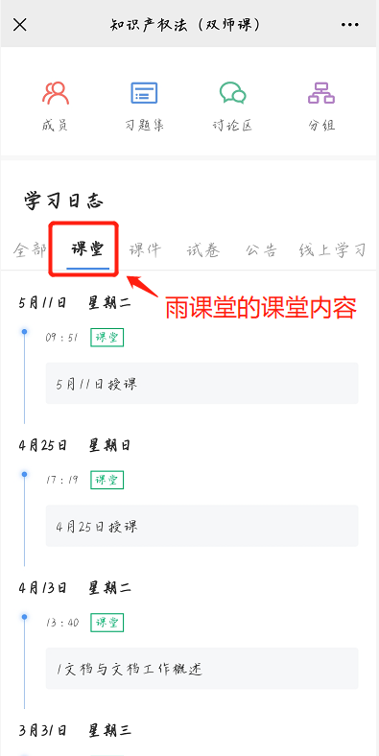
3）课件
课件：雨课堂的课前预习课件及课后习题
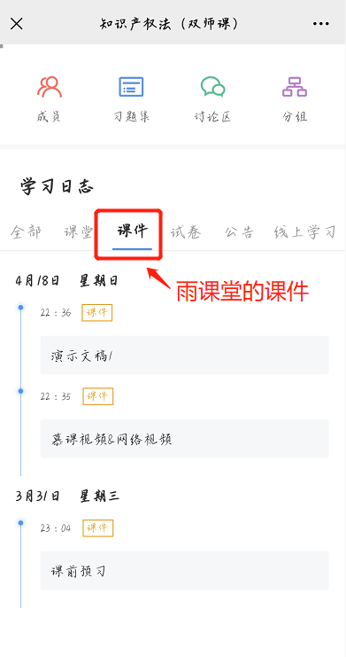
4）试卷
试卷：包括雨课堂和学堂云所发布的所有试卷。
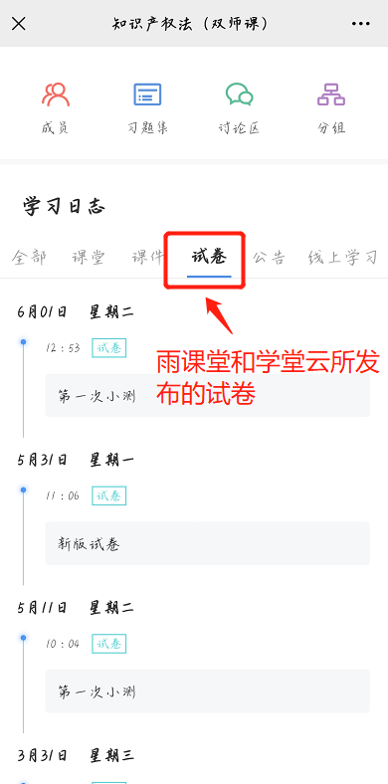
5）公告
公告：这里的公告包括雨课堂和学堂云所有的公告内容。
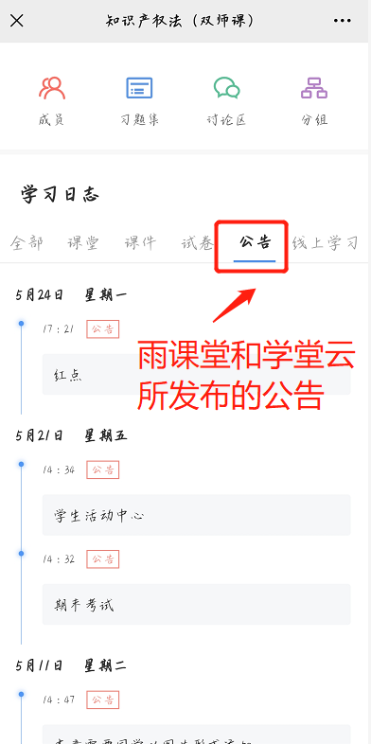
6）线上学习
线上学习：学堂云的所有内容都在这里，包括：考试、作业、讨论、视频、图文等。
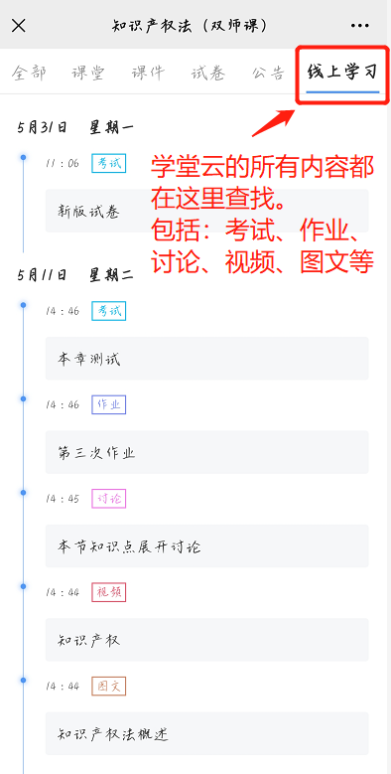
7）查找班级里成员
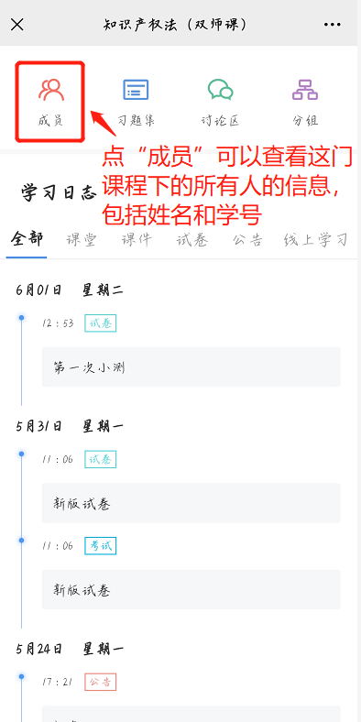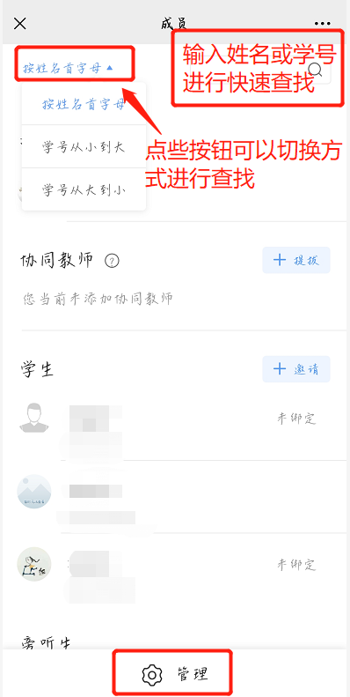

3、寻求帮助
在微信公众号里发送“帮助”

一、请【点击这里】获取帮助或联系客服。
二、请拨打 400-099-6061（工作日9:30-18:30）
